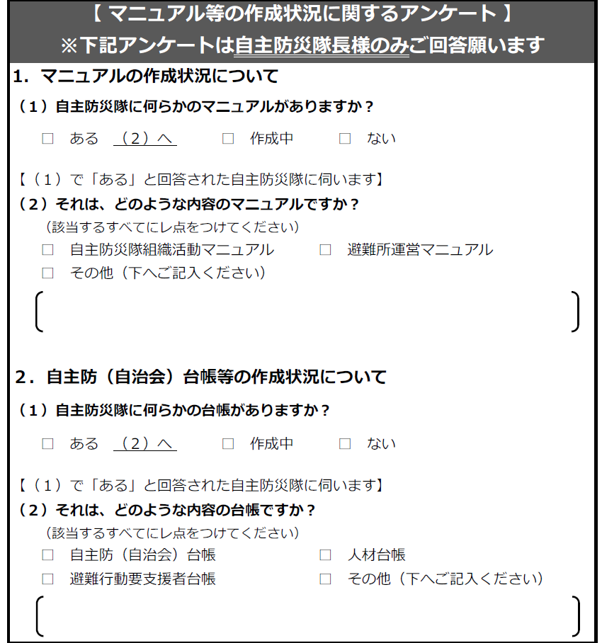

回答方法
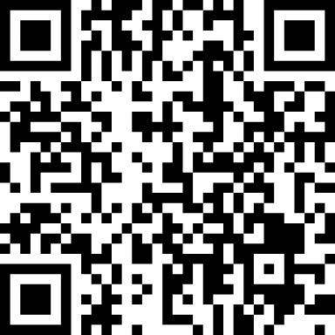
・電子の場合 右のＱＲコードを読み取っていただき回答をお願いします
※回答期限 ６月30日（月）

・紙の場合 危機管理課 災害対策係又は浅羽支所 市民サービス課 市民サービス係へ
５月26日（月）までに提出をお願いします

